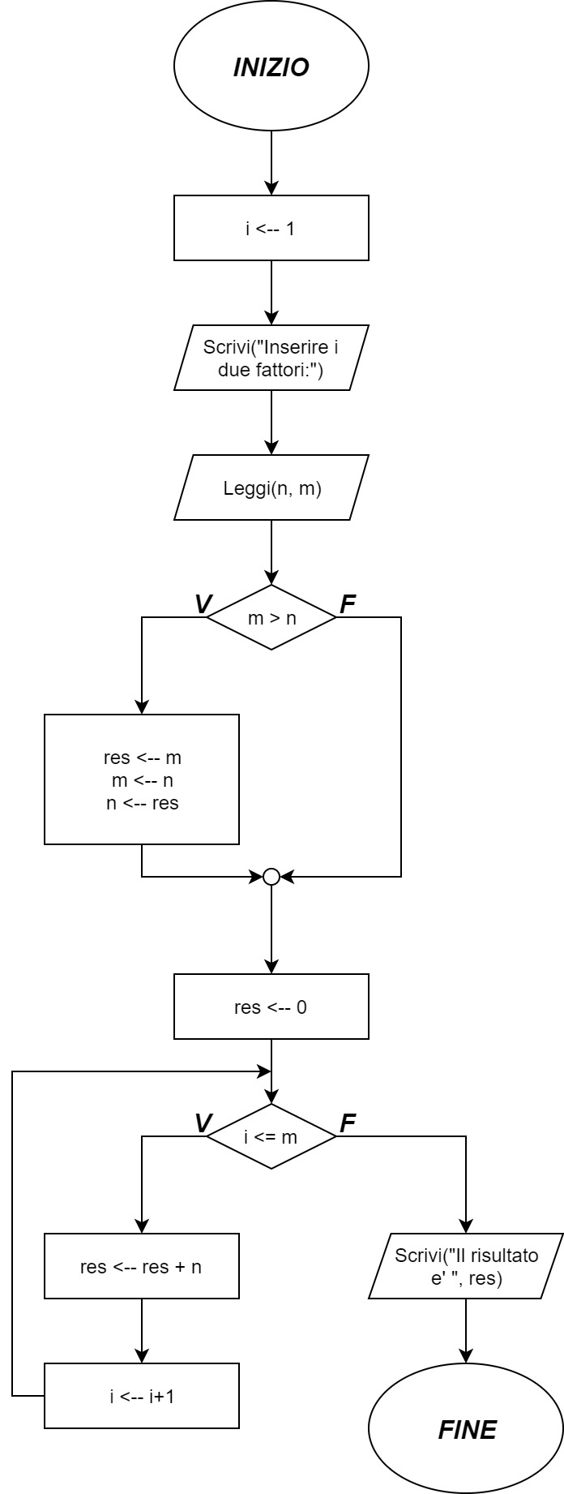**Dati iniziali:**

- 2 fattori

**Dati finali:**

- Risultato

|  |  |  |  |
| --- | --- | --- | --- |
| **Nome** | **Tipo** | **Valore iniziale** | **Descrizione** |
| n | int | - | Fattore 1 |
| m | int | - | Fattore 2 |
| res | int | - | Risultato |
| i | int | 1 | Contatore |

/*

Traccia: [17.1]

Leggere due numeri interi da tastiera e moltiplicare il più grande per il più piccolo

attraverso il metdo delle successioni successive. Visualizzare il messaggio

"Il prodotto è: " seguito dal risultato ottenuto.

*/

#include <stdio.h>

void main() {

//Dichiarazione variabili

int n, m, i=1, res;

//Lettura fattori

printf("Inserire i due fattori: ");

scanf("%d %d", &n, &m);

//Predisposizione variabili

if(m>n) {

res = m;

m = n;

n = res;

}

res = 0;

//Calcolo prodotto

while(i<=m) {

res += n;

i++;

}

//Visualizzazione dati finali

printf("Il risultato e': %d.\n", res);

}

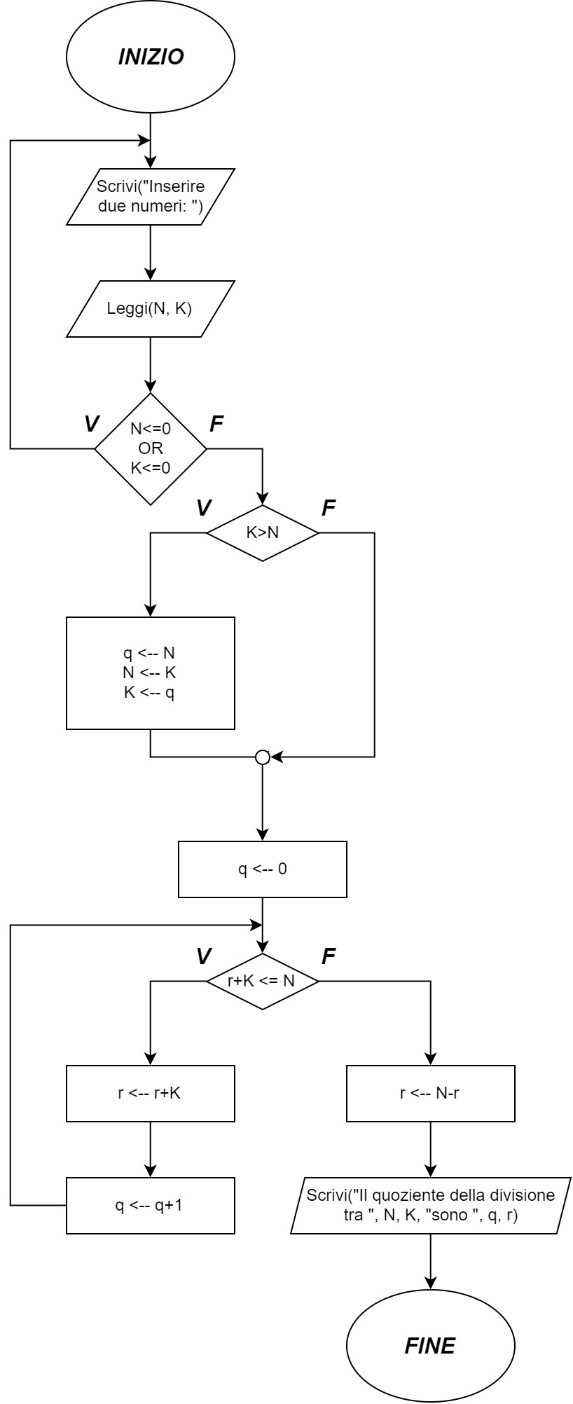**Dati iniziali:**

- Dividendo

- Divisore

**Dati finali:**

- Quoziente

- Resto

|  |  |  |  |
| --- | --- | --- | --- |
| **Nome** | **Tipo** | **Valore iniziale** | **Descrizione** |
| N | int | - | Dividendo |
| K | int | - | Divisore |
| q | int | - | Quoziente |
| r | int | - | Resto |

/*

Traccia: [17.2]

Leggere due numeri 'N' e 'K' interi positivi e dividere il più grande per il più

piccolo attraverso il metodo delle sottrazioni successive. Visualizzare il

quoziente e il resto preceduti dal seguente messaggio: "Il quoziente e il resto

della divisione tra 'N' e 'K' sono: "

*/

#include <stdio.h>

void main() {

//Dichiarazione variabili

int N, K, q, r;

//Lettura 'N' e 'K' con controllo in input

do {

printf("Inserire due numeri: ");

scanf("%d %d", &N, &K);

} while(N<=0 || K<=0);

//Predisposizione variabili

if(K>N) {

q = N;

N = K;

K = q;

}

q = 0;

//Calcolo quoziente

while(r+K<=N) {

r += K;

q++;

}

//Calcolo resto

r = N-r;

//Visualizzazione dati finali

printf("Il quoziente e il resto della divisione tra %d e %d sono: %d, %d.\n", N, K, q, r);

}